КурсоWeek  kypcoweek@progmeistars.lv | #88 14.05.2010  ®
Бюллетень SIA | Pulkveža Brieža 6-1,  tel. 67336035, 26428902, www.progmeistars.lv

Следующий номер
будет опубликован в августе.
Для новичков скидки 50%,
для продолжающих – 17%!
Поступление на курсы.
За обучение летом на первом семестре начального и прикладного отделения теперь следует платить 24Ls, а за первый семестр основного - 42Ls.
Без собеседования принимаются курсанты других отделений, получившие рекомендации преподавателей.
Без собеседования принимаются призеры олимпиад и ученики с хорошими отметками по математике. Поступающий предъявляет администрации диплом или табель. Без собеседования принимаем на прикладное отделение
Чтобы Вас допустили к собеседованию, можно зарегистрироваться по интернету или по телефонам 67336035, 26428902.

Великолепная победа
на BOI’2010!
http://www.ut.ee/boi/?item=boi.home
С 30 апреля по 3 мая в эстонском городе Тарту проводилась 16-ая Балтийская олимпиада по информатике BOI’2010, на которой за Латвию выступали шесть школьников. В Балтиаде участвовали 56 учащихся из Венгрии, Дании, Германии, Литвы, Латвии, Польши, Швеции, Финляндии и Эстонии.
Наша сборная выступила прекрасно, завоевав 2 золотые медали (из 4), 1 – серебряную (из 11) и 1- бронзовую (из 11). Тренировал рижан ведущий преподаватель курсов С.И.Мельник. Впервые в истории этих соревнований абсолютное первое место у курсанта и преподавателя Progmeistars’a Эдуарда Калиниченко из 71-ой Рижской средней школы. Он набрал 510 очков из 600 возможных, опередив школьника из Германии Фабиана Гундлаха на 115 очков! Еще одна золотая медаль у слушателя специальной группы спортивного программирования Progmeistars Нормунда Вилциньша - ученика 12 класса 1-ой Рижской государственной гимназии. Серебро получил выпускник Progmeistars’a, ученик 12 класса 1-ой Рижской государственной гимназии Петерис Эриньш. Бронзу - выпускник Progmeistars’a, ученик 12 класса 1-ой Рижской государственной гимназии Олег Ошмян. Как часто бывало и раньше, следующим за медалистами оказался член сборной Латвии. В этот раз это был курсант Progmeistars’a. ученик 10 класса Рижской средней школы им. Оствальда Артем Ишков. Еще один дебютант, ученик 10 класса Даугавпилской Русской средней школы Марк Зельдес занял 39 место среди 56 участников. Молодцы!!! Поздравляем!!!.
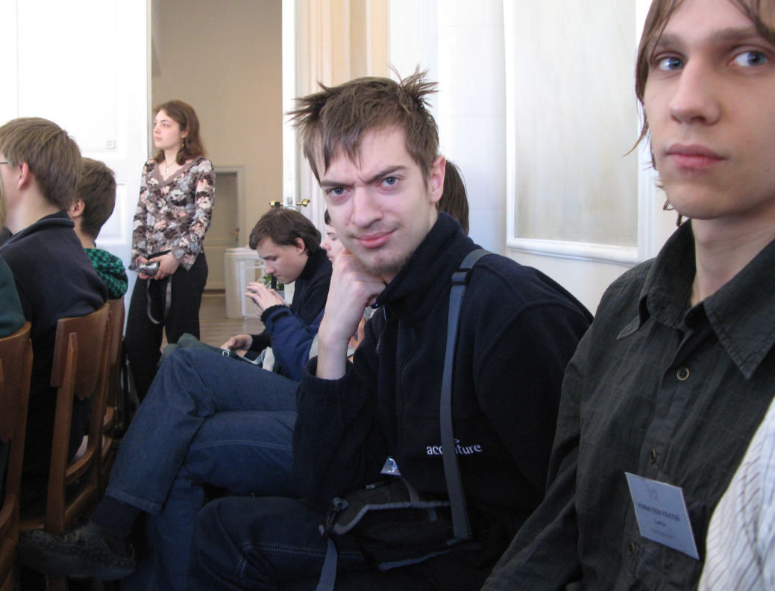
Слева направо: самый крайний –А.Ишков;
немного виден-О.Ошмян;
а теперь лохматый-Э.Калиниченко; Н. Вилциньш.

Ура! И в Угале мы - первые!
С 1996 года в Угале под руководствсвом замечательного преподавателя Айвара Жоглы проводятся командные соревнования по информатике и математике KSIM. По положению, каждая команда из трех участников получает задания по программированию, математике и компьютерной обработке данных. Финал прошел в Угале 8 мая. Вот результаты этого соревнования в порядке убывания:

1 | Progmeistars
2 | Rīgas 40.vidusskola
 | Room 606 (Вильнюс)
3 | Daugavpils Krievu licejs I
4 | Rīgas Zolitūdes ģimnāzija
 | Room 601 (Вильнюс)
5 | Rīgas Valsts 1.ģimnāzija I
6 | Rīgas Valsts 1.ģimnāzija II
7 | Preiļu Valsts ģimnāzija
8 | Druvas vidusskola
9 | Rīgas 13.vidusskola
10 | Daugavpils Krievu licejs II
11 | Siguldas Valsts ģimnāzija
12 | Ugāles vidusskola
13 | Ventspils 1.ģimnāzija

Две Вильнюсских команды участвовали вне конкурса.

КурсоWeek kypcoweek@progmeistars.lv | #88. 14.05.2010

Cостав нашей команды, занявшей первое место: Эдуард Калиниченко (см. предыдущую статью), Олег Ошмян (см. предыдущую статью), Дмитрий Коваленко (ученик 12 класса 1-ой Рижской государственной гимназии).
Молодцы!!! Поздравляем!!!.

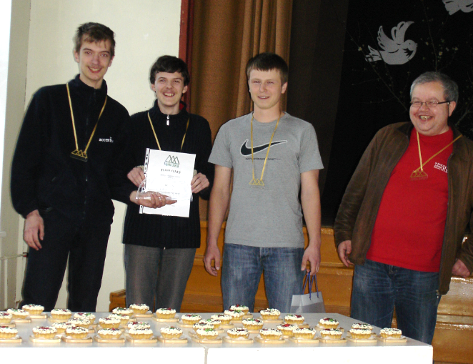
Слева направо: Э.Калиниченко; О.Ошмян;
Д.Коваленко; С.И.Мельник-руководитель команды.

А ты - IT?
Курсы благодарят редактора программы «Домская площадь» Латвийского радио Елену Витальевну Лазарянц за приглашение на передачу «День за днем» 06.05.2010. Перед этим выступлением мы попросили наших выпускников, преподавателей и просто знакомых прислать какие-то заметки о программировании и программистах. «Ответчики» все уже профессиональные IT-шники. Мы благодарим и их за отзывчивость и оперативность. В эфире была озвучена лишь малая толика присланных эссе. Зато теперь, время от времени, мы будем публиковать цитаты из этих материалов.

На латвийском рынке труда среди чаще всего встречающихся сегодня вакансий фигурируют и IT-специалисты свидетельствует обобщенная информация рекрутской компании CV -Online Latvia
В перспективе 5–10 лет спрос на эту профессию сохранится.

Ярослав С., выпускник курсов, преподаватель курсов с 2000 г. по 2006 г., программист в латвийской фирме, потом в Skype в Таллине, уже 2 года - в Google в Цюрихе.
Если человек пошел в IT сферу только из-за того, что он слышал, что там хорошо платят, то это «бесперспективняк». Программирование как искусство – ты либо живешь этим и тогда конкурентноспособен, или нет – тогда ничего хорошего не выйдет.
Должен быть внутренний запал, который позволит программисту адаптироваться - грубо говоря, нужно постоянно самообучаться.
Алексей Л., выпускник курсов, преподаватель курсов с 1998 года, программист в латвийской фирме.
Когда учишься – работай, когда работаешь- учись!
Дмитрий К., выпускник курсов, преподаватель с 1999 г. по 2005 г., программист в латвийской фирме, теперь - в Microsoft в Рэдмонде, США.
Ещё один супер-важный момент: в программировании: примерно за 10 лет меняется популярная технология (вчера это C++, сегодня это .Net, следующая на подходе – параллельные распределённые вычисления. Где-то параллельной инициативой идёт развитие data mining, data management и статистики). Потому люди, узкоспециализированные и не развивающиеся, либо находят нишу, в которой они хорошо зарабатывают, но из которой трудно выбраться, либо жёстко «обламываются» после сокращения и им нужно переучиваться (не имея работы сегодня – это долгий и болезненный процесс).
В Progmeistars’е, особенно, если ребёнок ходит на кучу спецкурсов, мы даём широкое покрытие разных технологий, и развиваем способность учиться, способность видеть то общее, что есть в программировании в разных технологиях, и способность легко перенести эти знания на другую технологию. Мы не готовим «программистов на паскале», или «программистов на джаве», а готовим «программистов в принципе» - это очень важный момент, сильно помогающий с карьерой в целом.
Для опытного программиста устроиться на работу в США не составляет проблем. Проблемы есть у тех, кто только что закончил учёбу, но не в престижном универе, типа MIT (Массачусетский технологический инстиут, ред.), а также у тех, кто имеет большое «окно» в опыте работы.
Максим Ф., доктор компьютерных наук, преподаватель курсов с 1993 г. по 2006 г., доцент TSI, RTU, теперь научный сотрудник в техн. университете TU Clausthal в Германии.
Что касается рынка труда и возможностей работы для программистов (я бы лучше сказал - IT специалистов), то здесь только подтверждаются те мысли, которые были и в Латвии:
1) Информатика сейчас играет в индустрии ключевую роль. Около 60% вложений в индустрию так или иначе идут на IT технологии; около 90% всех нововведений в индустрии делаются на основе IT-технологий;
2) Рынок предъявляет все больше требований к интердисциплинарному образованию IT-специалистов: быть специалистами не только в IT, но также и в какой-то прикладной сфер;
3) Рынок предьявляет все больше требований к квалификации (технологии все сложнее и их больше), а также к гибкости и обучаемости специалистов;
4) Количество IT-специалистов в Германии за прошлый год увеличилось примерно на 3%.
Сергей П., выпускник курсов, преподаватель курсов с 2006, программист в латвийской фирме.
В Риге есть довольно большое количество фирм разного «размера», где нужны программисты. Фирмы различаются также: по оплате труда (не надо думать - чем больше фирма, тем выше зарплата. Ред.); по «престижности», по «строгости» требований. Так что, есть куда расти и в смысле оплаты труда и в смысле круга решаемых задач. Правда, некоторых компаний тут нет вовсе. Тогда нужно искать работу вне Латвии.

